基于RK3588和PicoClaw的智能AI打印机

摘要 本作品设计并实现了一种面向低龄儿童的多模态人工智能创意生成与实体输出系统。系统基于嵌入式开发平台构建，采用云边协同架构，实现语音输入、图像输入、AI生成与高质量转换、用户选择、实体打印的完整创作闭环。系统支持两种核心创作模式：语音生成（文生图）模式与图像创意转换（图生图）模式。在语音生成模式中，用户通过触摸屏进行语音输入，系统基于Vosk完成本地语音识别并转换为结构化提示词，调用火山引擎文生图API生成三张候选图像供用户选择打印。在图像创意转换模式中，系统支持摄像头拍摄、U盘导入及触摸屏上传三种视觉输入方式，针对传统硬件本地二值化算法线条断裂、灰阶丢失的问题，系统通过调用火山引擎图生图API，在云端结合系统内置的“黑白线稿化与热敏打印适配”转换限定词，将多源输入图像重塑为高质量、高对比度的艺术线稿图像。此外，系统引入基于DeepSeek大语言模型的情绪陪伴智能体PicoClaw，用于在生成等待过程中提供自然语言交互与情绪反馈，增强儿童陪伴属性。最终系统通过热敏打印机输出实体作品，形成完整的多模态软硬件闭环系统。

目录
第一部分 作品概述
第二部分 系统组成及功能说明
第三部分 完成情况及性能参数
第四部分 总结
第五部分 参考文献

作品概述

功能与特性
系统提供语音生成与图像创意转换两种创作模式，均具备极高的艺术输出质量：
语音模式（文生图）：用户通过触摸屏输入语音，系统使用Vosk进行本地语音识别，并将结果转换为结构化提示词，调用火山引擎文生图模型生成三张候选图像，由用户选择后打印。
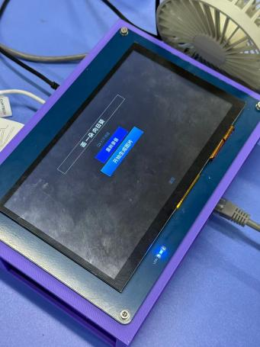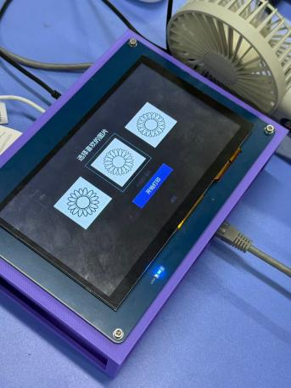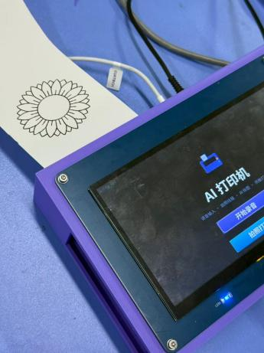

图像模式（图生图）：系统支持摄像头拍摄、U盘导入及界面上传三种方式获取源图像。系统全面接入火山引擎图生图API，在后台自动叠加精细化的“线稿化、去灰阶、高对比度黑白艺术风格”等转换限定词，通过云端大模型对图像进行深度语义理解与重构，输出完美契合热敏打印特性的高清晰度、多细节黑白线稿图像。
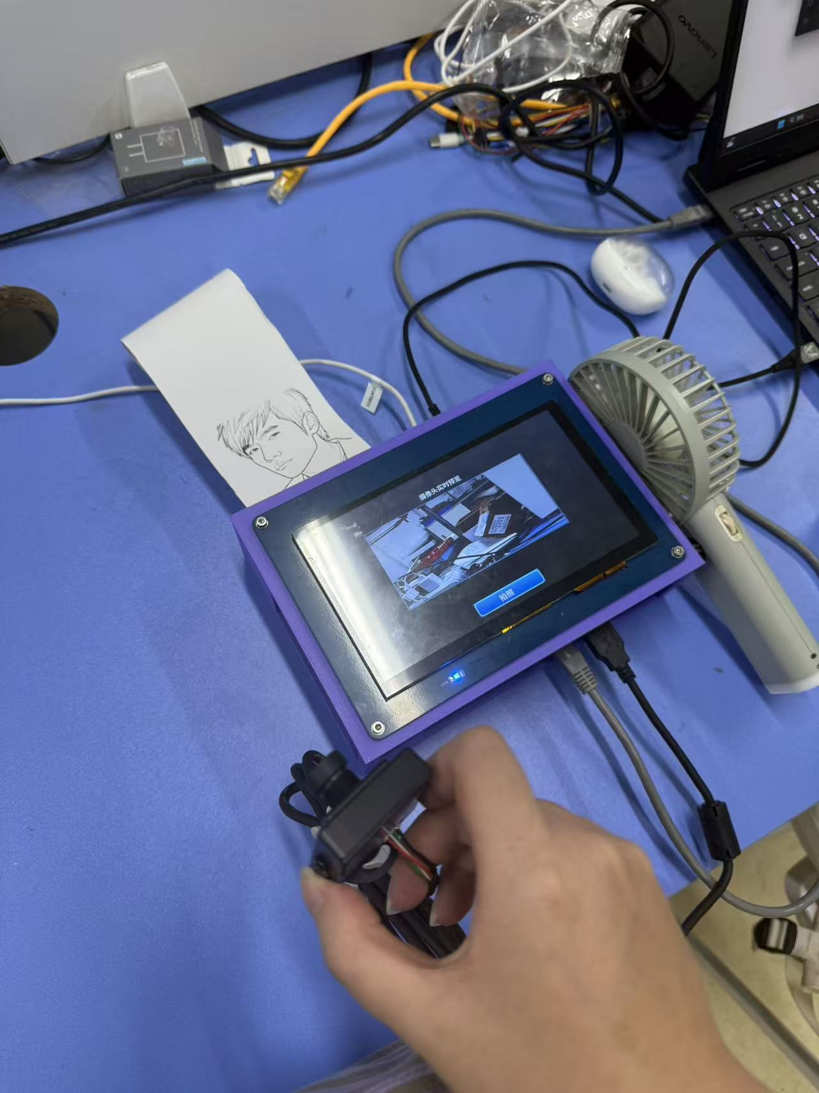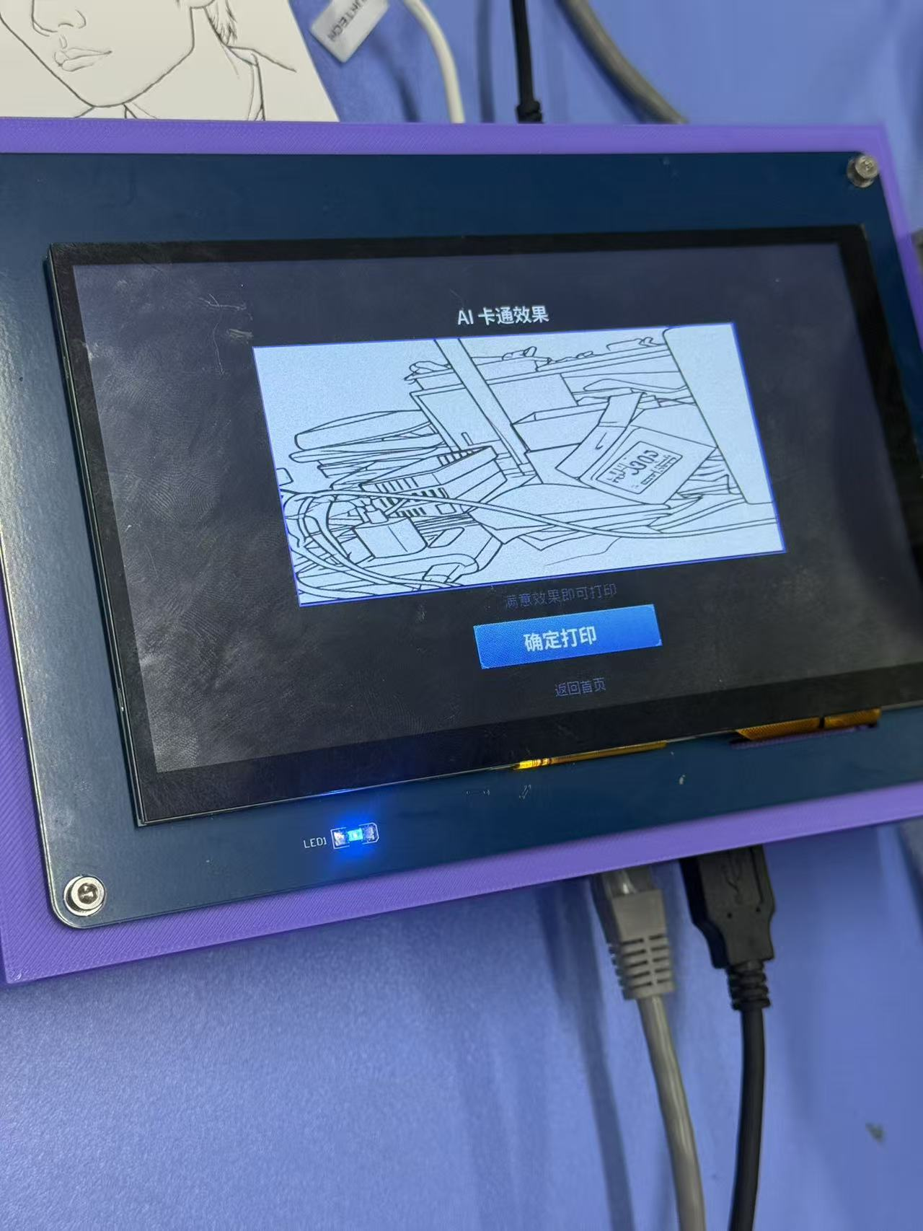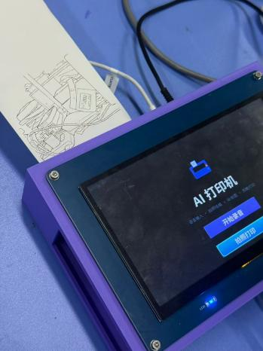
交互体验：系统采用触摸屏GUI作为统一交互界面，并引入DeepSeek驱动的PicoClaw情绪智能体，实现等待过程中的自然语言陪伴，有效消除硬件等待焦虑。

应用领域
本系统主要适用于以下场景：
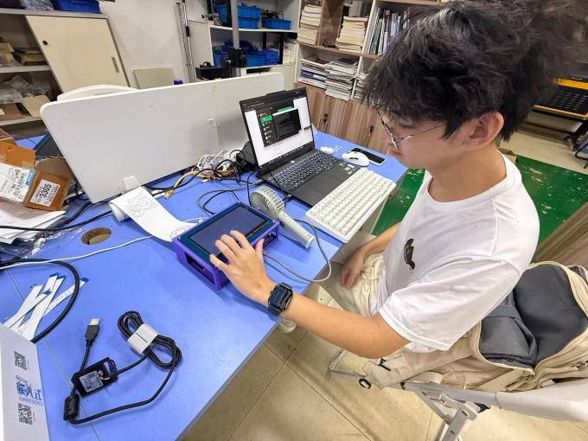

儿童教育与创意启蒙：将儿童的口头语言或手绘涂鸦快速转化为高品质的视觉作品与可涂色线稿，提升表达能力、想象力与创造力。
亲子互动：在家庭场景中作为即时创作与实体打印的亲子互动工具。
人工智能教育展示：可作为低阶AI技术（多模态融合、大模型图生图、云边协同）的直观教学与互动展示教具。

主要技术特点
系统采用先进的云边协同架构，各模块分工明确，兼顾实时响应与超强算力：

本地边缘端：部署Vosk语音识别模型进行离线命令解析与文本初审，利用OpenCV进行图像的基础尺寸预处理、重采样及数据流打包，同时负责驱动硬件打印。
云端AI服务：通过API异步请求全面调度云端大模型算力，包括调用火山引擎文生图大模型、火山引擎图生图大模型（含内部转换限定词工程）以及DeepSeek大语言模型。
技术闭环：采用创新的结构化提示词工程实现文本到图像的约束生成；构建了云端图生图跨模态转换机制，支持多源图像输入；基于Python语言实现全流程多线程控制。

主要性能指标
系统的核心性能参数如下：

语音识别：采用Vosk（本地边缘端部署），识别响应时间小于10秒，准确率大于95%。
文生图生成：采用火山引擎文生图API，云端并行生成3张候选图总耗时小于30秒。
图生图转换：采用火山引擎图生图API并叠加限定词，云端重构及高质量黑白线稿化处理耗时小于15秒，作画质量与视觉连续性提升显著。
情绪交互：采用DeepSeek大模型API，交互首字延迟小于3秒，语义理解准确，支持流式传输。
输出方式：通过串行通信驱动热敏打印机，像素级黑白对齐，单张实体作品打印耗时小于15秒。
系统架构：采用云边协同异步多线程架构，全流程无卡顿，具备无缝的延迟隐藏陪伴设计。
儿童AI创意图像生成与实体打印系统性能测试数据表
测试模块 | 核心技术方案 | 平均响应/处理时间 | 指标状态 | 备注说明
语音识别 | 本地边缘端 Vosk 离线模型 | 10秒 | 优异 | 准确率大于95%，支持打字二次修改
创意绘图 | 火山引擎文生图 API（多线程） | 25秒 | 良好 | 同时生成 3 张高分辨率候选图像
图像转换 | 火山引擎图生图 API + 转换限定词 | 13 秒 | 优异 | 线稿艺术质感极佳，完美适配无灰阶打印
陪伴对话 | 云端 DeepSeek 大模型（流式） | 2 秒 | 优异 | 首字延迟极低，后台异步生成时前台无感交互
实体输出 | 串行通信 + 80mm 宽幅热敏打印机 | 15 秒 | 良好 | 576像素宽度重采样，线条无模糊斑点

主要创新点

- 双模态云端大模型驱动的创作闭环：构建了语音（文生图）与视觉（图生图）双重云端大模型驱动的创意生成系统，彻底打破了传统单一输入或纯本地轻量化算法的质量瓶颈。
- 基于大模型图生图的实体打印转换机制：放弃了传统的OpenCV硬剪裁二值化算子，首创通过云端图生图API注入“黑白二值艺术线稿、热敏打印优化”等内部结构化限定词。大模型在理解原图语义的基础上重新绘制出边缘平滑、结构完整、极具艺术感的黑白线稿，解决了热敏打印无灰阶导致的画面斑驳、断线难题。
- 面向热敏打印的提示词工程：提出了一种自动将儿童大白话转化为适合热敏二值化打印的结构化提示词生成方法，并支持在屏幕上对识别出的文字进行动态打字修改，提升了交互容错率。
- 云边协同的软硬件解耦：将轻量级、高实时性任务（语音识别、图像重采样、硬件驱动）边缘化，而将高算力任务（文生图, 图生图, 陪伴对话）全面云端化，兼顾了端侧设备的实时性与大模型的顶尖生成质量。
- 延迟隐藏陪伴机制：首创在AI绘图及图生图转换的等待间隙，引入DeepSeek驱动的PicoClaw智能体，通过流式对话向儿童同步“剧透”创作灵感，用趣味互动消解硬件与网络延迟带来的焦虑。

设计流程
系统整体经历了需求分析、硬件选型与系统搭建、算法边缘化部署与云端图生图API选型调优、云端多API异步多线程开发、GUI界面封装与软硬件系统联调五个完整阶段，最终成功构建了多模态软硬件闭学闭环系统。

系统组成及功能说明

整体介绍
系统基于统一的硬件载体，在软件层面上划分成了清晰的三层物理拓扑架构：

输入层：集成麦克风语音信号、USB摄像头帧捕获、U盘文件挂载及触摸屏事件，实现多源多模态信号的稳定采集。
处理层：本地运行Vosk语音解码；后台构建多线程调度中心，动态管理火山引擎（文生图/图生图）和DeepSeek的并发HTTP请求。
输出层：将大模型生成的图像或转换后的黑白线稿重采样后，驱动串行热敏打印机输出实体；同步向触摸屏GUI刷新PicoClaw的伴随式对话文本。

硬件系统介绍

- 硬件整体介绍：系统主控采用高性能嵌入式开发平台，外接7寸电容触摸屏作为主交互界面。扩展集成麦克风阵列、宽动态摄像头以及80毫米串行热敏打印机模块，实现高集成度的一体化设备结构。

- 机械设计介绍：外壳采用盒装一体化结构设计，使用环保材质进行3D打印。内部设计有独立的主控固定支架、热敏纸物理滑道以及合理的散热孔道，保证了设备在儿童使用场景下的安全性和物理稳定性。
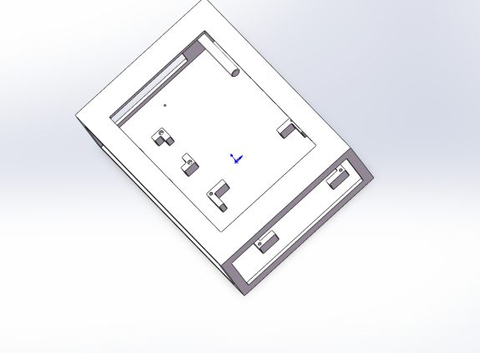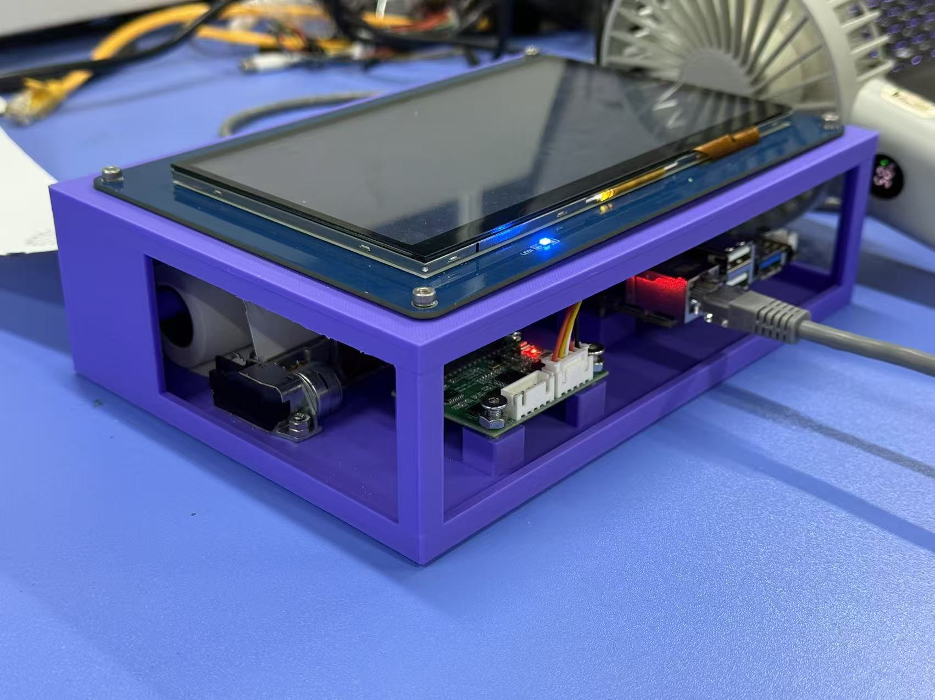

- 电路各模块介绍：系统电路核心由主控供电系统统一调度，加装USB摄像头、打印机主控板及热敏打印器件、音频接收模块、触摸显示屏等核心板块。

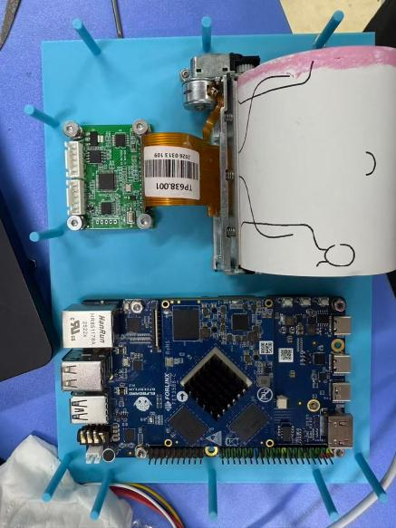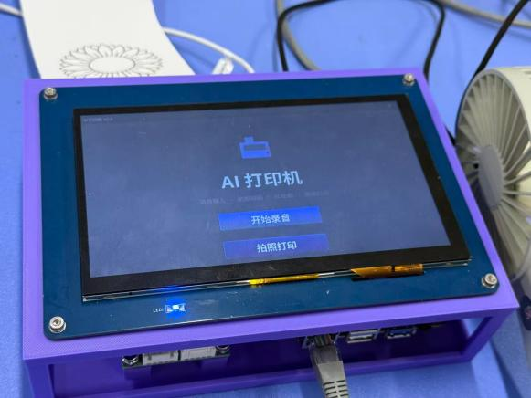

软件系统介绍

- 软件整体介绍：软件系统基于Python核心架构开发。主程序采用事件驱动机制，利用Tkinter构建儿童亲和型触摸屏交互GUI。针对文生图与图生图云端API导致的界面阻塞问题，全盘采用异步多线程（Threading）技术，确保大模型生成和数据传输期间界面丝滑不卡死。

- 软件各模块介绍：

语音模块：Vosk流式获取音频流，本地离线解码输出文本。该文本一方面作为入参传递给文生图提示词配置函数，另一方面实时同步至屏幕打字机组件供用户修改。
图像预处理与云端转换模块：摄像头捕获图像或读取多源图片，对其进行等比例缩放与格式编码。随后，软件将图像数据打包为 Base64 编码，封装至 HTTP POST 请求中调用火山引擎图生图 API。在请求的 JSON 结构体中，系统内部强制注入限定词 "black and white line art, high contrast, two-tone, stencil style, outline only, perfect for coloring, clean background, no shading"。云端大模型响应后，返回重构的高质量黑白线稿图像。
云端对话模块：维持与DeepSeek大语言模型的流式传输（Streaming）长连接，在收到绘图请求时同步启动，将提示词内容或图像特征转化为趣味陪伴文本，实时输出到前端界面。
打印模块：接收到打印指令后，将目标黑白图像进行像素重采样（固定为576像素宽度），执行无灰阶硬化处理，通过串行端口发送标准 ESC/POS 打印指令流驱动热敏打印机。

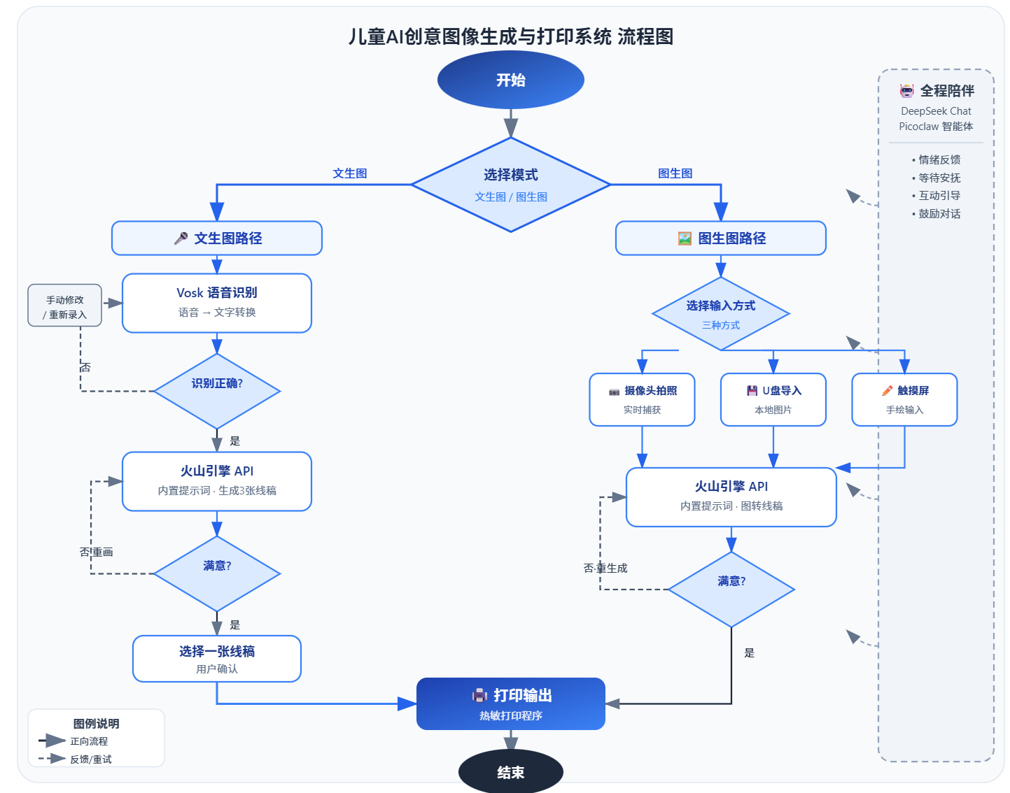

完成情况及性能参数

整体介绍
目前系统已完全通过软硬件联调。实体设备外观规整，所有多模态输入输出通道全部打通，大模型云端图生图效果惊艳，实现了上电即运行的完整创意生成一体机功能。

工程成果

- 机械成果：完成了整机全封闭保护盒的装配，外置触摸屏与外接USB摄像头符合儿童人体工学，外观圆润安全。
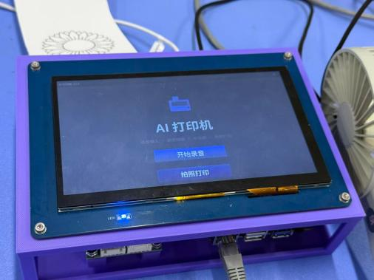

- 电路成果：完成了多外设的稳定供电总线设计，解决了热敏打印机在加热打印瞬间大电流抽载导致主控复位的“硬件突刺”工程难题。

- 软件成果：开发了一套高UI亲和力的儿童触摸交互界面，完美嵌入了PicoClaw的动态流式对话框。在图像模式下，展示云端图生图大模型转换后的精致艺术线稿，彻底解决了旧版使用传统OpenCV本地二值化断线、噪点多、画面黑成一片的技术缺陷。
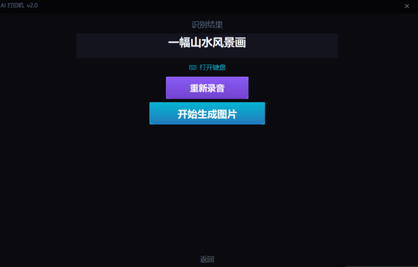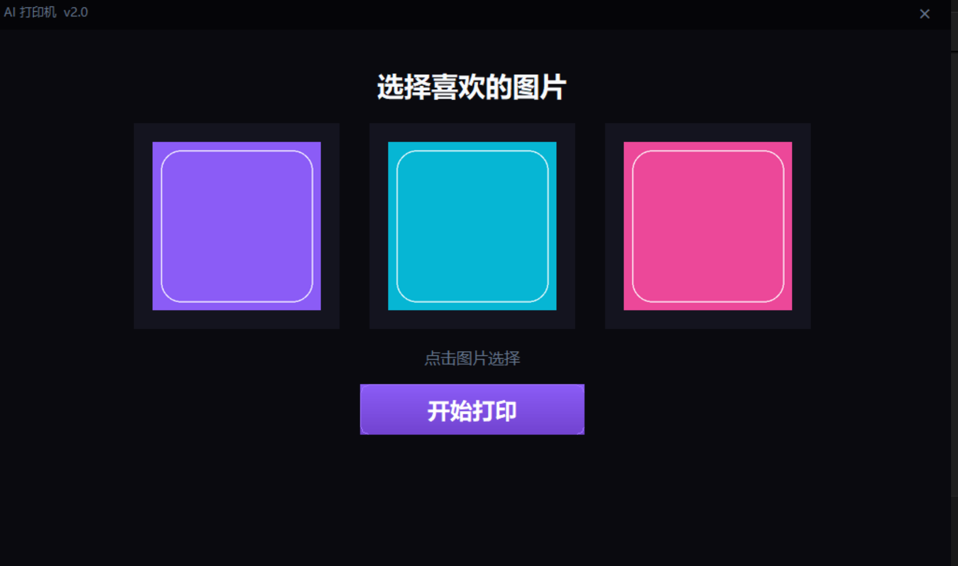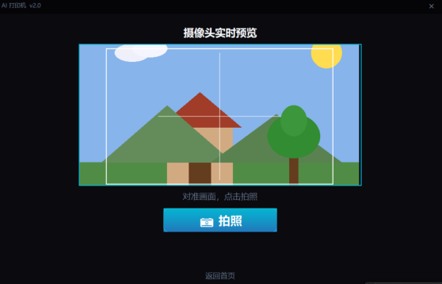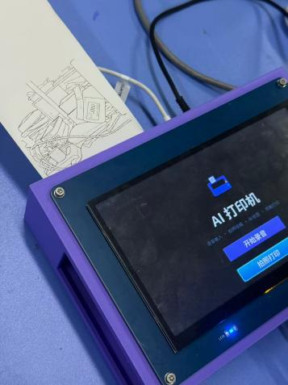

特性成果
系统在实际测试中各项量化指标表现优异：本地语音识别在10秒内即可给出初步结果；云端大模型在多线程优化下，三张创意图生成总时间稳定在30秒以内；图像创意转换模式下，通过云端图生图API与转换限定词的完美融合，导出的黑白线稿线条流畅、结构饱满、艺术感极强，完美契合热敏打印的无灰阶特性，打印出的纸质作品线条清晰、无模糊斑点。
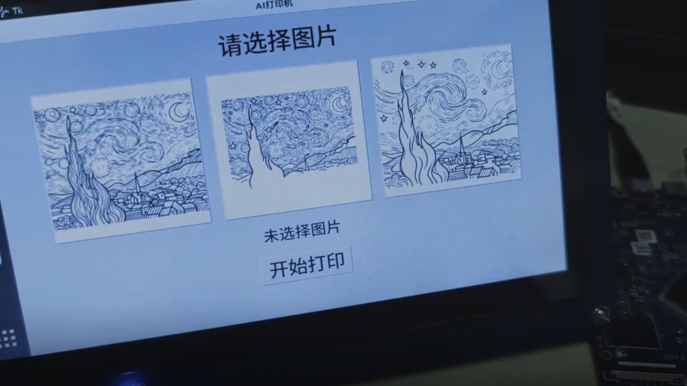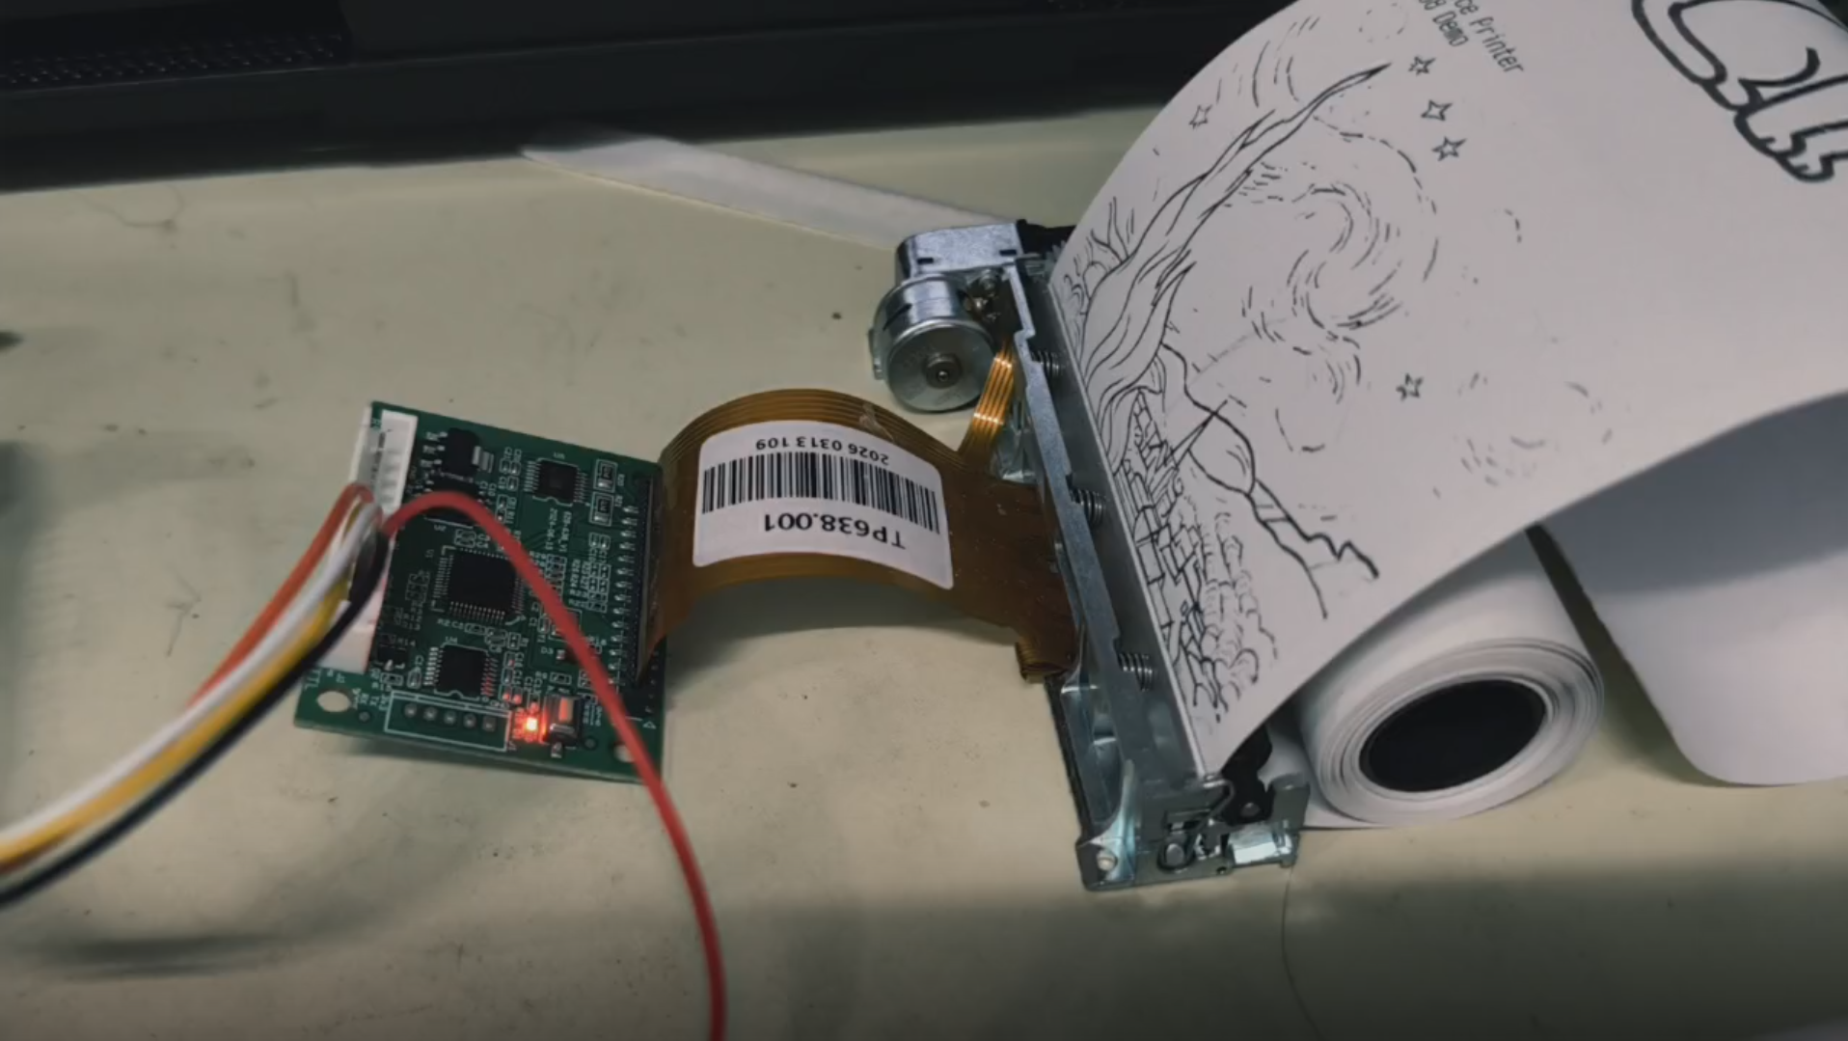

总结

可扩展之处

- 端侧大模型迁移：未来计划将轻量化大语言模型通过量化手段直接部署在嵌入式本地端，利用板载NPU加速，在无网环境下亦能保持基本的情绪交互能力。
- 多模态输入泛化与草图重塑：进一步扩展手绘草图作为输入源，利用ControlNet或更高级的图生图架构，让儿童简陋的线条涂鸦在保持空间结构的前提下，直接蜕变为大师级的精美线稿画作。
- 长期记忆引入：为PicoClaw情绪陪伴智能体接入本地轻量级向量数据库，赋予其长期记忆能力，使其能记得特定儿童的姓名、性格特质与历史创作喜好，提供高度定制化的陪伴体验。
- 无线WiFi联网优化升级：当前设备依赖有线网线完成网络通信，线路杂乱、布线受限、便携性较差。后续可新增WiFi无线通信模块，搭建稳定的无线联网通道，彻底摒弃有线网线连接方式。通过无线配网技术实现设备一键联网，简化整机外部线路结构，减少硬件布线冗余与线路故障风险，同时大幅提升设备摆放灵活性与移动便携性，适配家庭、教室、展会等多种无网线场景的落地使用。

心得体会
在本项目的整个研发与制作过程中，团队不仅在嵌入式软硬件一体化开发上积累了扎实的工程经验，更深刻领悟了云边协同、大模型工程应用与用户体验在人工智能落地应用中的核心价值。

在硬件开发初期，我们遭遇了严重的工程挑战。热敏打印机在开始打印的瞬间会产生高达2安培以上的脉冲电流，这导致共用同一套供电总线的嵌入式主控频繁发生因瞬间欠压而死机复位的现象。面对这一标准的硬件工程问题，我们没有盲目放弃，而是通过查阅芯片手册，进行物理层面的调优，这也让我们深刻体会到嵌入式系统开发中软硬兼修的重要性。

在软件与算法层面，我们经历了一次从“固守本地算子”到“拥抱大模型云端图生图”的思维蜕变。项目初期，我们坚持在端侧使用 OpenCV 的灰度化、Canny边缘检测和自适应二值化算法。然而，由于低龄儿童拍摄的画面往往光线不均、背景复杂，本地算法输出的图像在线条交叉处频繁断裂，大片阴影区域更是直接黑成一片，热敏打印出来的效果极差，完全失去了“儿童涂色卡”的艺术美感。

为了攻克这一技术瓶颈，我们果断重构了图像处理模块，将其升级为云端图生图（Image-to-Image）方案。我们通过在火山引擎 API 中精心设计和注入“黑白二值线稿、艺术轮廓化、无阴影”等内部转换限定词，将传统的图像硬裁剪转变为大模型的“语义级重构”。云端大模型能够理解画面里什么是“小猫”、什么是“背景”，从而能够流畅地勾勒出主体的完美线条，并过滤掉无用的杂色和阴影。这一改变，使画面质量产生了质的飞跃。

同时，为了解决高延迟大模型与低耐受度儿童用户之间的矛盾，我们跳出单纯追求算法极限的固有思维，巧妙地在后台异步请求大模型的同时，在前台触发了由DeepSeek驱动的情绪陪伴智能体PicoClaw。通过流式传输技术让智能体用拟人化的语气向儿童解释：“画师小爪正在拼命构思哦，你刚刚提到的蓝色小飞象它非常喜欢……”这种通过交互设计隐藏底层技术瓶颈的做法，让我们真正理解了什么是以人为本的技术应用。

这次比赛是一次从零到一的完整产品迭代历程。从最初的创意萌芽，到多源API的多线程调度逻辑编写，再到火山引擎图生图限定词的反复调优，每一个环节的打通都伴随着无数次Debug。当看到打印机缓缓吐出儿童亲手创造、由大模型完美重塑的精致纸质线条画作时，我们真切感受到了代码赋能现实世界、点亮少年创意的巨大成就感。

- 参考文献

- Z. Zhou, X. Chen, E. Li, and L. Zeng, "Edge intelligence: Paving the last mile of artificial intelligence with edge computing," Proceedings of the IEEE, vol. 107, no. 8, pp. 1738-1762, 2019.
- Y. Shi, K. Yang, T. Jiang, J. Zhang, and K. B. Letaief, "Communication-efficient edge AI: Algorithms and systems," Proceedings of the IEEE, vol. 109, no. 2, pp. 167-191, 2021.
- J. Zhang and D. Tao, "Empowering the edge: A comprehensive survey on AI of Things," IEEE Internet of Things Journal, vol. 8, no. 24, pp. 17231-17255, 2021.
- R. Rombach, A. Blattmann, D. Lorenz, P. Esser, and B. Ommer, "High-resolution image synthesis with latent diffusion models," in Proceedings of the IEEE/CVF Conference on Computer Vision and Pattern Recognition (CVPR), 2022, pp. 10684-10695.
- Volcano Engine, "Developer Guide for Image-to-Image and Text-to-Image Generation APIs," ByteDance, 2025.
- A. Ramesh, P. Dhariwal, A. Nichol, C. Chu, and M. Chen, "Hierarchical text-conditional image generation with CLIP latents," arXiv preprint arXiv:2204.06125, 2022.
- OpenCV Team, "OpenCV Reference Manual: Real-Time Computer Vision Library," version 4.9, 2024.
- DeepSeek Architecture Team, "DeepSeek-V3 Technical Report: Long-context and High-efficiency Language Modeling," 2024.
- Alpha Cephei Inc., "Vosk Speech Recognition Toolkit: Offline Speech-to-Text for Embedded Systems," 2023.
- L. Reynolds and K. McDonell, "Prompt programming for large language models: Beyond the few-shot paradigm," in Extended Abstracts of the 2021 CHI Conference on Human Factors in Computing Systems, 2021.

